Perfil
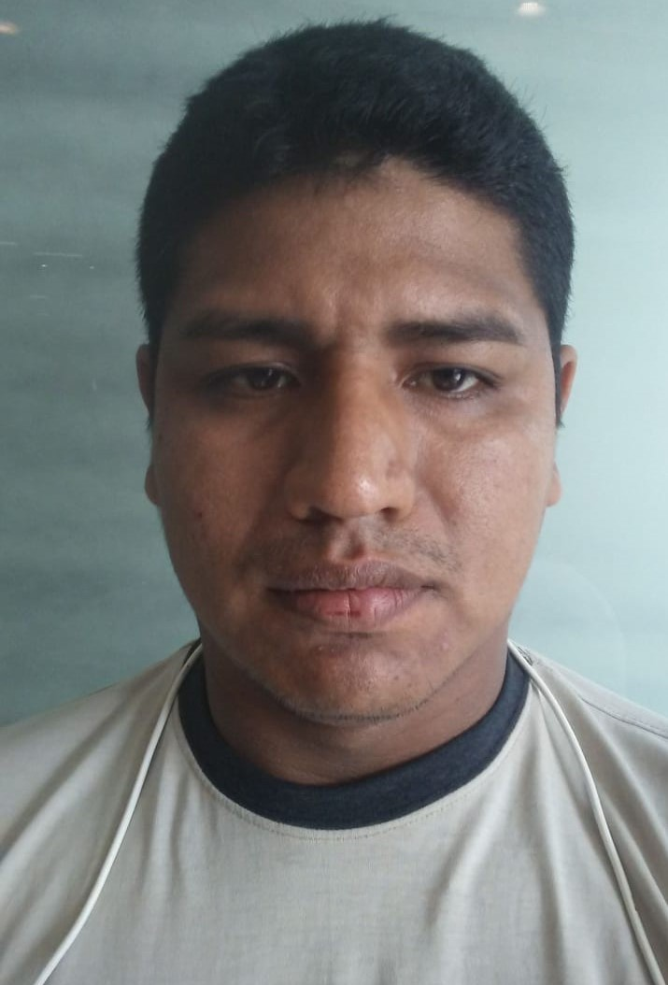

Nombre:
Jonathan Felipe Albir Reyes.

D.P.I.: 2092 48432 0502

Estado Civil: Soltero
Edad: 27 años.

Dirección:
3 avenida 3-14 Siquinala Escuintla zona 00

Lugar de Nacimiento:
Santa Lucia Cotz, Escuintla.

Nacionalidad: Guatemalteco.

Fecha de Nacimiento:
17/11/1991

Móviles:
5329-5469/5110-6119

        - Carácter dinámico y entusiasta.
        - Buena presentación y deseos de superación personal.
        - Capacidad de Comunicación.
        - Trabajo en equipo.
        - Atención al Cliente.
        - Habilidad de negociación
Formación Académica

2012 Bachiller en Ciencias y Letras por Madurez.
El Centro Educativo de Adultos Buganvilla, Plan Fin de Semana.

2008 Diploma de Tercero Básico.
Instituto Nacional de Educación Básica J.N.

2004 Diploma de Sexto Primaria.
Escuela de Autogestión Comunitaria Los Cedros.
Otros Cursos

        - Windows
        - Introducción a la Computación.
        - Excel.
        - Publisher
        - Power Point

Experiencia Laboral.

02/05/2018 al
02/03/2019 Empresa: DILASA.
Puesto: Vendedor de Productos de Abarrotería.
Jefe Inmediato: Lic. Mycoll Morente, Supervisor de Ruta de Santa Lucia Cotz, Siquinala, La Gomera, Patulul.
2017/2018 Empresa: Ingenio Magdalena. S.A
Puesto: Repartidor de Alimentos.
Jefe Inmediato: Lic. Elizabeth Pérez, Jefe de Módulos.

2013/2014 Empresa: Arco Ausorsing (Tigo)
Referencias Laborales:
Dilacsa.
Maycoll Morente.
Supervisor de Ruta.
Cel: 4411-7611

Licda. Alida Santizo, Coordinadora de RR.HH.
Magdalena S.A.
Tel. 6630-9300

Elmer Rubén Lorente
Coordinador de Recursos Humanos
Ingenio Magadalena
Tel. 6630-9300
Cel: 5951-6811

Referencias Personales:
Ing. Cesar Carrera Barrios.
Jefe de Turno, Ingenio Magdalena.
Cel: 4270-1534

Sr. Jeremías Max.
Operador de Monta cargas.
Ingenio Pantaleon
Tel. 5270-6063

Licda.Melida Soto.
Capacitadora Intecap.
Cel. 4125-8141

Puesto: Vendedor de Servicios de Entretenimiento Residencial.
Jefe Inmediato: Vinicio Rivera, Supervisor de Ruta de Escuintla.
2012-2013 y
2014-2015 Empresa: Ingenio Magdalena S.A
Puesto: Ayudante de Patio.
| Jefe Inmediato:
Antonio Velásquez, Supervisor de Patio

